Nous avons le plaisir de vous informer de la mise à disposition sur la GED du descriptif type de la Gamme INfluence.
Il s’agit de la configuration INfluence-I / INfluence-S en SSI de catégorie A.
Lien

Il comporte une table des matières reliée aux chapitres (liens actifs).

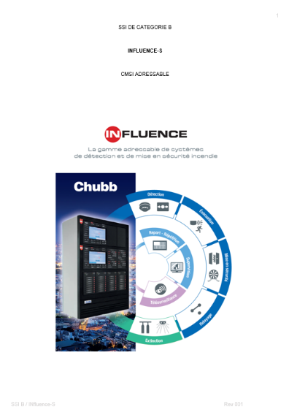
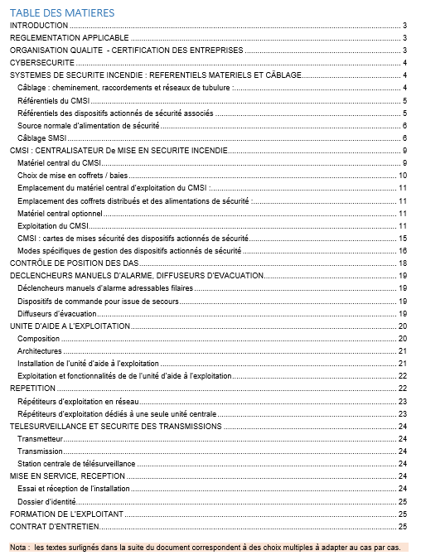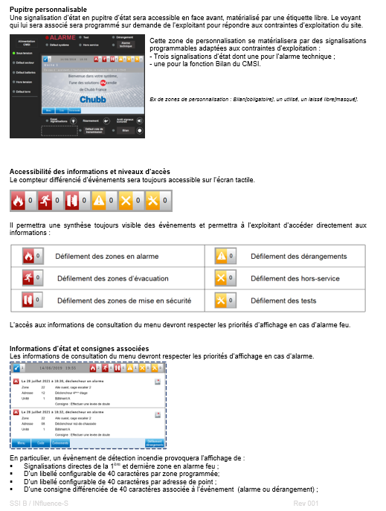

Les produits sont illustrés par des visuels photos.
Les zones surlignées en saumon correspondent à des choix de solutions à préciser au cas par cas.

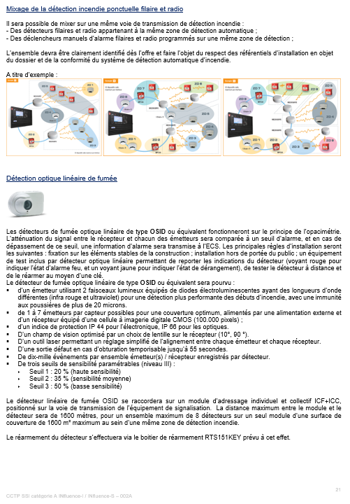
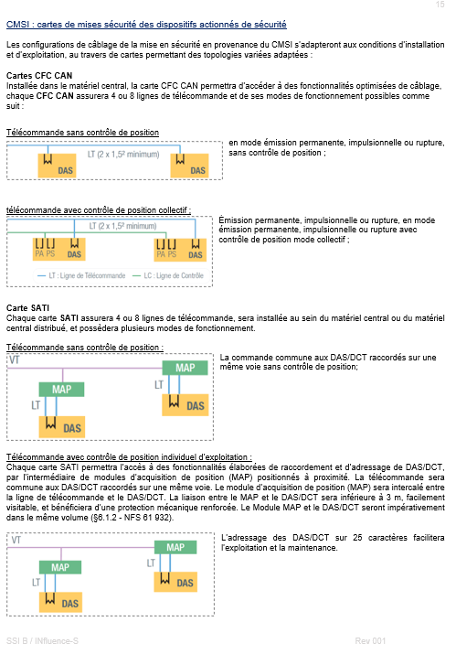
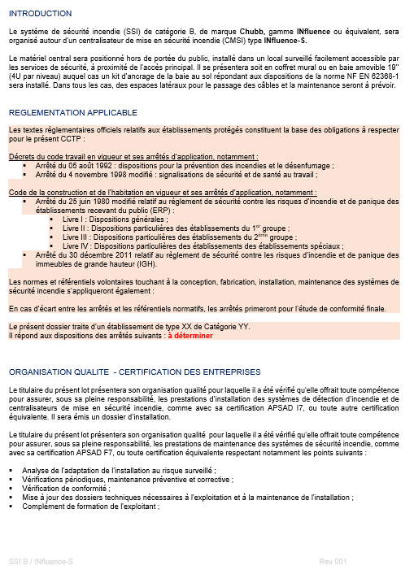

D’autres CCTP sont prévus au fur et à mesure des certifications et extensions d’associativité.

Nota : En attendant que tous les liens soient accessibles via Edge ou Chrome , l’accès à la GED est recommandé via Internet Explorer.

